Notfallbox: Verwaltung
Navigation
⇐ | Inhaltsverzeichnis | ✘

UPD - Das System auf den neuesten Stand bringen
Mittels dieses Kommandos kann der Raspberry PI komplett upgedated werden (update / upgrade). Dies wird unter Umständen einige Zeit dauern, sollte man nicht im Besitz eines Raspberry PI 5 oder eines schnell PC mit entsprechend schneller Internetleitung ist.
Zudem ist ein Update nicht immer notwendig (Never touch a running system) und sollte daher nur bei grundlegenden Systemproblemen und Systemfehlern durchgeführt werden.
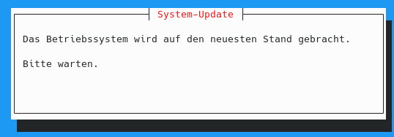
Navigation
⇐ | Inhaltsverzeichnis | ✘

